Tecnologias do Fullstack

IDE – Integrated Development Enviroment - Ambiente de Desenvolvimento Integrado é um programa que combina ferramentas para o desenvolvimento de software em uma única Interface Gráfica do Usuário (GUI). Seu objetivo é facilitar e agilizar o processo de desenvolvimento de aplicações.
Estas tecnologias abaixo são ferramentas (IDE), também chamadas de Frameworks.
Entenda Framework como uma ferramenta com conjuntos de bibliotecas (códigos) que nos auxiliam a desenvolver uma aplicação, ou seja, um software.

Tecnologias Front-end:

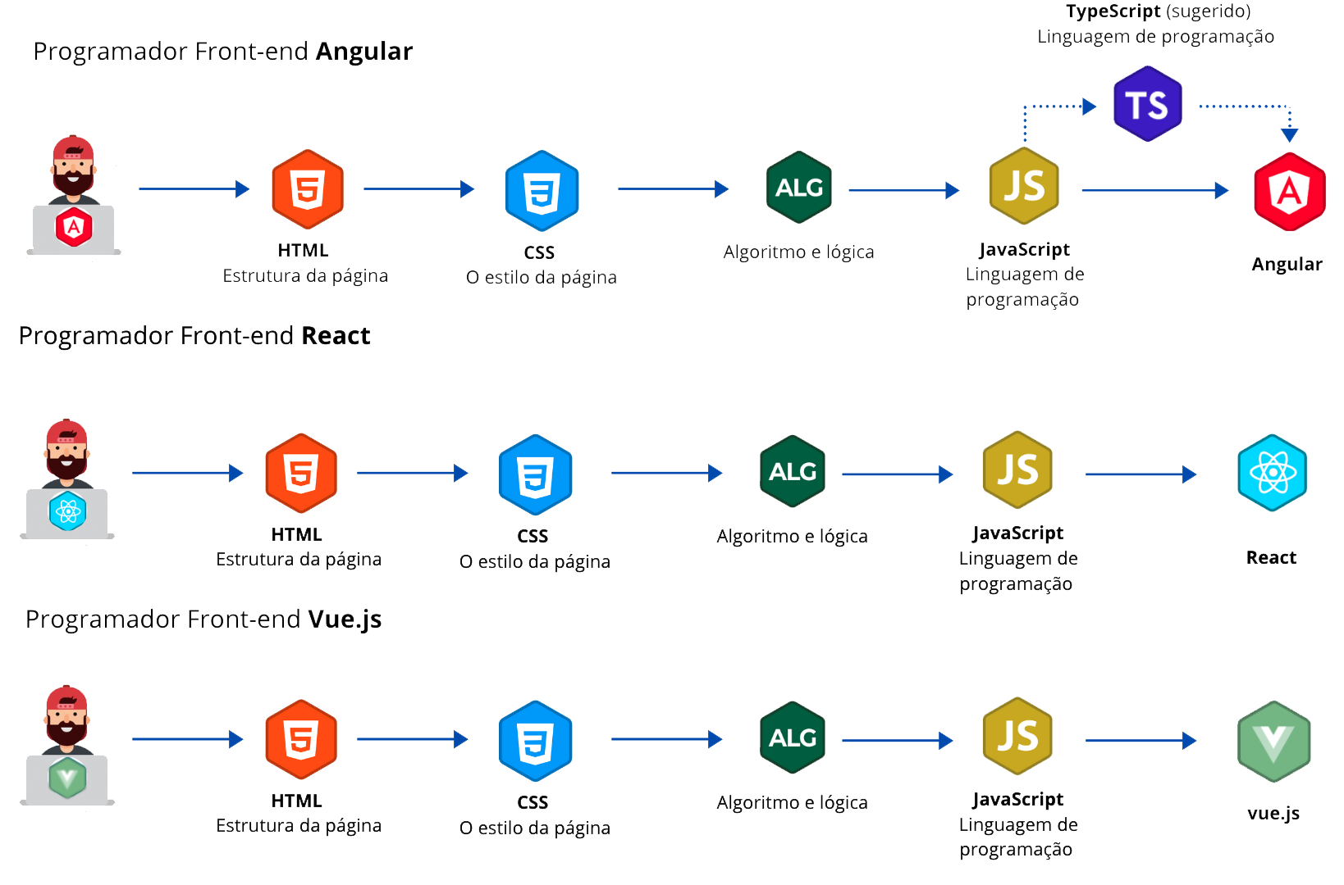
- Angular (usa linguagem Typescript, é usada pelo Google),
- Vue.js,
- React (usa linguagem Javascript, é usada pelo Facebook),
- Bootstrap, é
- Jquery
- Asp.NET

Pré-requisitos:
- Algoritmos (lógica de programação)
- HTML é uma linguagem de marcação utilizada na construção de páginas na Web.
- CSS é um mecanismo para adicionar estilo a um documento web.
- JavaScript é a linguagem mãe de toda página Web.

Dicionário de tecnologias Front-end:

TypeScript é a evolução do JavaScript, desenvolvida pela Microsoft, usada no Angular da Google

JSON derivado do JavaScript, é um formato de troca de dados entre sistemas, independentes da linguagem de programação.

APIs são “tradutores” com a função de conectar sistemas, softwares e aplicativos. Seu intuito é trocar dados entre sistemas diferentes. Como exemplo, o envio de SMS, ou utilizar a interface da câmera.

Ajax permite que a página se comunique com bancos de dados em 'background' e altere valores na página sem a necessidade de recarregá-la por completo, melhorando a experiência do usuário. carrega a página conforme o scrolling de tela

SPA - Single Page Applications, que utiliza apenas uma página HTML modificada conforme a interação com o usuário ou eventos para um sistema inteiro. É nesse contexto em que surge o React.

React, hoje ele é a principal biblioteca de frontend para a produção de SPA.
JSX é uma linguagem que alterna HTML e Javascript para criação de componentes dinâmicos e reativos.

Yarn é um poderoso gerenciador de pacotes para JavaScript, desenvolvido pelo Facebook com a ajuda das empresas Exponent, Google, Tilde e disponibilizado em código aberto desde 2016.

Tecnologias Front-end-Mobile:
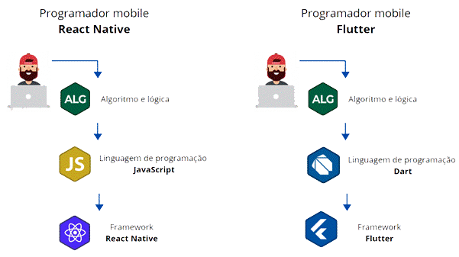
- React Native (usa linguagem Javascript, é multiplataforma),
- Flutter (usa linguagem Dart, é multiplataforma)
- Xamarin (plataforma open source da Microsoft para a criação de aplicativos 100% nativos)

Tecnologias Back-end:
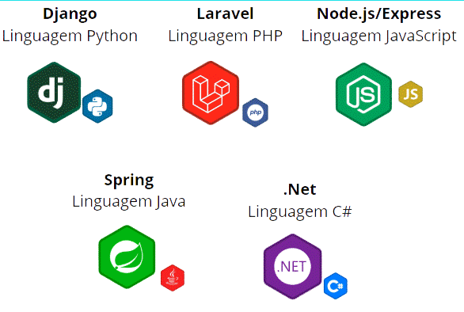

- Java (Spring),
- C# (.Net),
- PHP (Laravel),
- JavaScript (Node.JS),
- Python (Django)

Pré-requisitos:
- Algoritmos (lógica de programação)
- SQL(linguagem de consulta ao Banco de Dados)

Dicionário de tecnologias Back-end:

Apache é uma ferramenta responsável pela comunicação entre o servidor e o cliente, estabelecendo uma conexão através do protocolo HTTP. Sendo o Servidor Web mais popular da internet, ele interpreta arquivos de diferentes linguagens (como PHP, Java, Python), processando/transformando esses arquivos estáticos em HTML e entregando-os ao Browser do cliente. O Apache é altamente personalizável e tem uma estrutura baseada em módulos que permitem que os administradores dos servidores ativem ou desativem novas funcionalidades tais como: segurança, cache, reescrita de URL, autenticação de senhas e mais.
NGINX (lê-se “enginex”) foi criado para conseguir lidar com o conhecido problema c10k – quando um servidor não consegue gerenciar mais de 10 mil conexões ao mesmo tempo. É o software pago ideal para gerenciar site com grande tráfego.
Tomcat foi criado especificamente para executar aplicações Java em vez de sites estáticos em HTML, funcionando várias especificações diferentes como: Java Servlet, JavaServer Pages (JSP), Java EL e WebSocket.
IIS – Internet Information Service - é um servidor web criado pela Microsoft para o seu S.O. Windows Server, oferecendo uma plataforma para a hospedagem de sites, serviços e aplicativos e integrando tecnologias como ASP.NET, FTP, PHP, WCF e o próprio ISS

Windows Server é um SO para servidor que permite a um computador operar os serviços de rede, tais como servidor de impressão, controlador de domínio, servidor de web e servidor de arquivo.

Microsoft Visual C++ Redistributable são bibliotecas, necessárias para executar aplicativos desenvolvidos na linguagem C++ em máquinas que não tem o Visual C++ instalado.

ASP.NET é uma linguagem de programação específica para o desenvolvimento Web, sendo uma tecnologia usada no ecossistema da plataforma .NET da Microsoft. Em 2020, a linguagem ASP.NET estava presente em 16% de todos os web sites, em oposição à linguagem PHP, presente em 82%.
.NET é um ambiente de programação, execução e gerenciamento, ou seja, possui um framework e uma runtime (torna o programa multiplataforma), suportando diversas linguagens, como o C#, VB.
Oferece uma série de serviços para aplicativos em execução, como por exemplo: gerenciamento de memória, gerenciamento de threads e comunicação remota, promovendo segurança e rapidez.

C# é uma linguagem de programação, desenvolvida pela Microsoft, projetada para “rodar” sob a plataforma(framework) .NET

Runtime é uma máquina virtual, que gerencia um programa, independente do Sistema Operacional

NetBeans é uma IDE, ou seja, um Ambiente de Desenvolvimento Integrado que funciona dentro da JVM (Java Virtual Machine) por ter sido escrito em Java, o que torna necessária a instalação da JRE.
Ele foi escrito totalmente em Java por 2 estudantes tchecos, posteriormente adquirido pela Sun, incorporado à Oracle e passado para a incubadora Apache.

SQL – Structured Query Language - é a linguagem usada para executar comandos em Banco de Dados relacionais, ou seja, baseados em tabelas.

SGBD é um Sistema Gerenciador de Bancos de Dados.
Entre as principais opções gratuitas de SGBDs temos:
- MySQL(da Oracle)
- MariaDB
- PostGree
- MongoDB (esse é NoSQL, ou seja, não relacional)
E dentre as opções pagas estão:
- Microsoft SQL Server
- Oracle DB
- IBM DB2

MySQL Workbench é um Software criado pela Oracle, uma ferramenta visual e de interface amigável para acessar o SGBD MySQL. Ele integra design, desenvolvimento e administração para a criação e manutenção da SQL.

PhpMyAdmin é uma Aplicação Web Open Source de interface gráfica amigável para os SGBDs MySQL e MariaDB.

WampServer – Windows, Apache, MySQL e PHP - é um executável que contém um pacote de softwares para a criação de um ambiente de desenvolvimento de programas. Ao fazer a instalação automática desse conjunto de programas, ele facilita a configuração do software interpretador de scripts local(PHP) e um SGBD(MySQL) no sistema Windows .
Entenda o conceito dos softwares AMP assim como o conceito do pacote Office para softwares de escritório.
XAMPP – Multiplataforma, Apache, MySQL, PHP e PEARL – (lê-se “zemp”) é uma versão de software AMP que roda em qualquer plataforma, seja no Windows, Linux ou Mac).

SQL injection é

Docker é

UML é como uma linguagem universal para profissionais de produção de software, é como um “Google Translate” porque ajuda muito a comunicação clara e objetiva entre pessoas envolvidas no processo de produção.
Recursão é uma função que chama a si mesma

